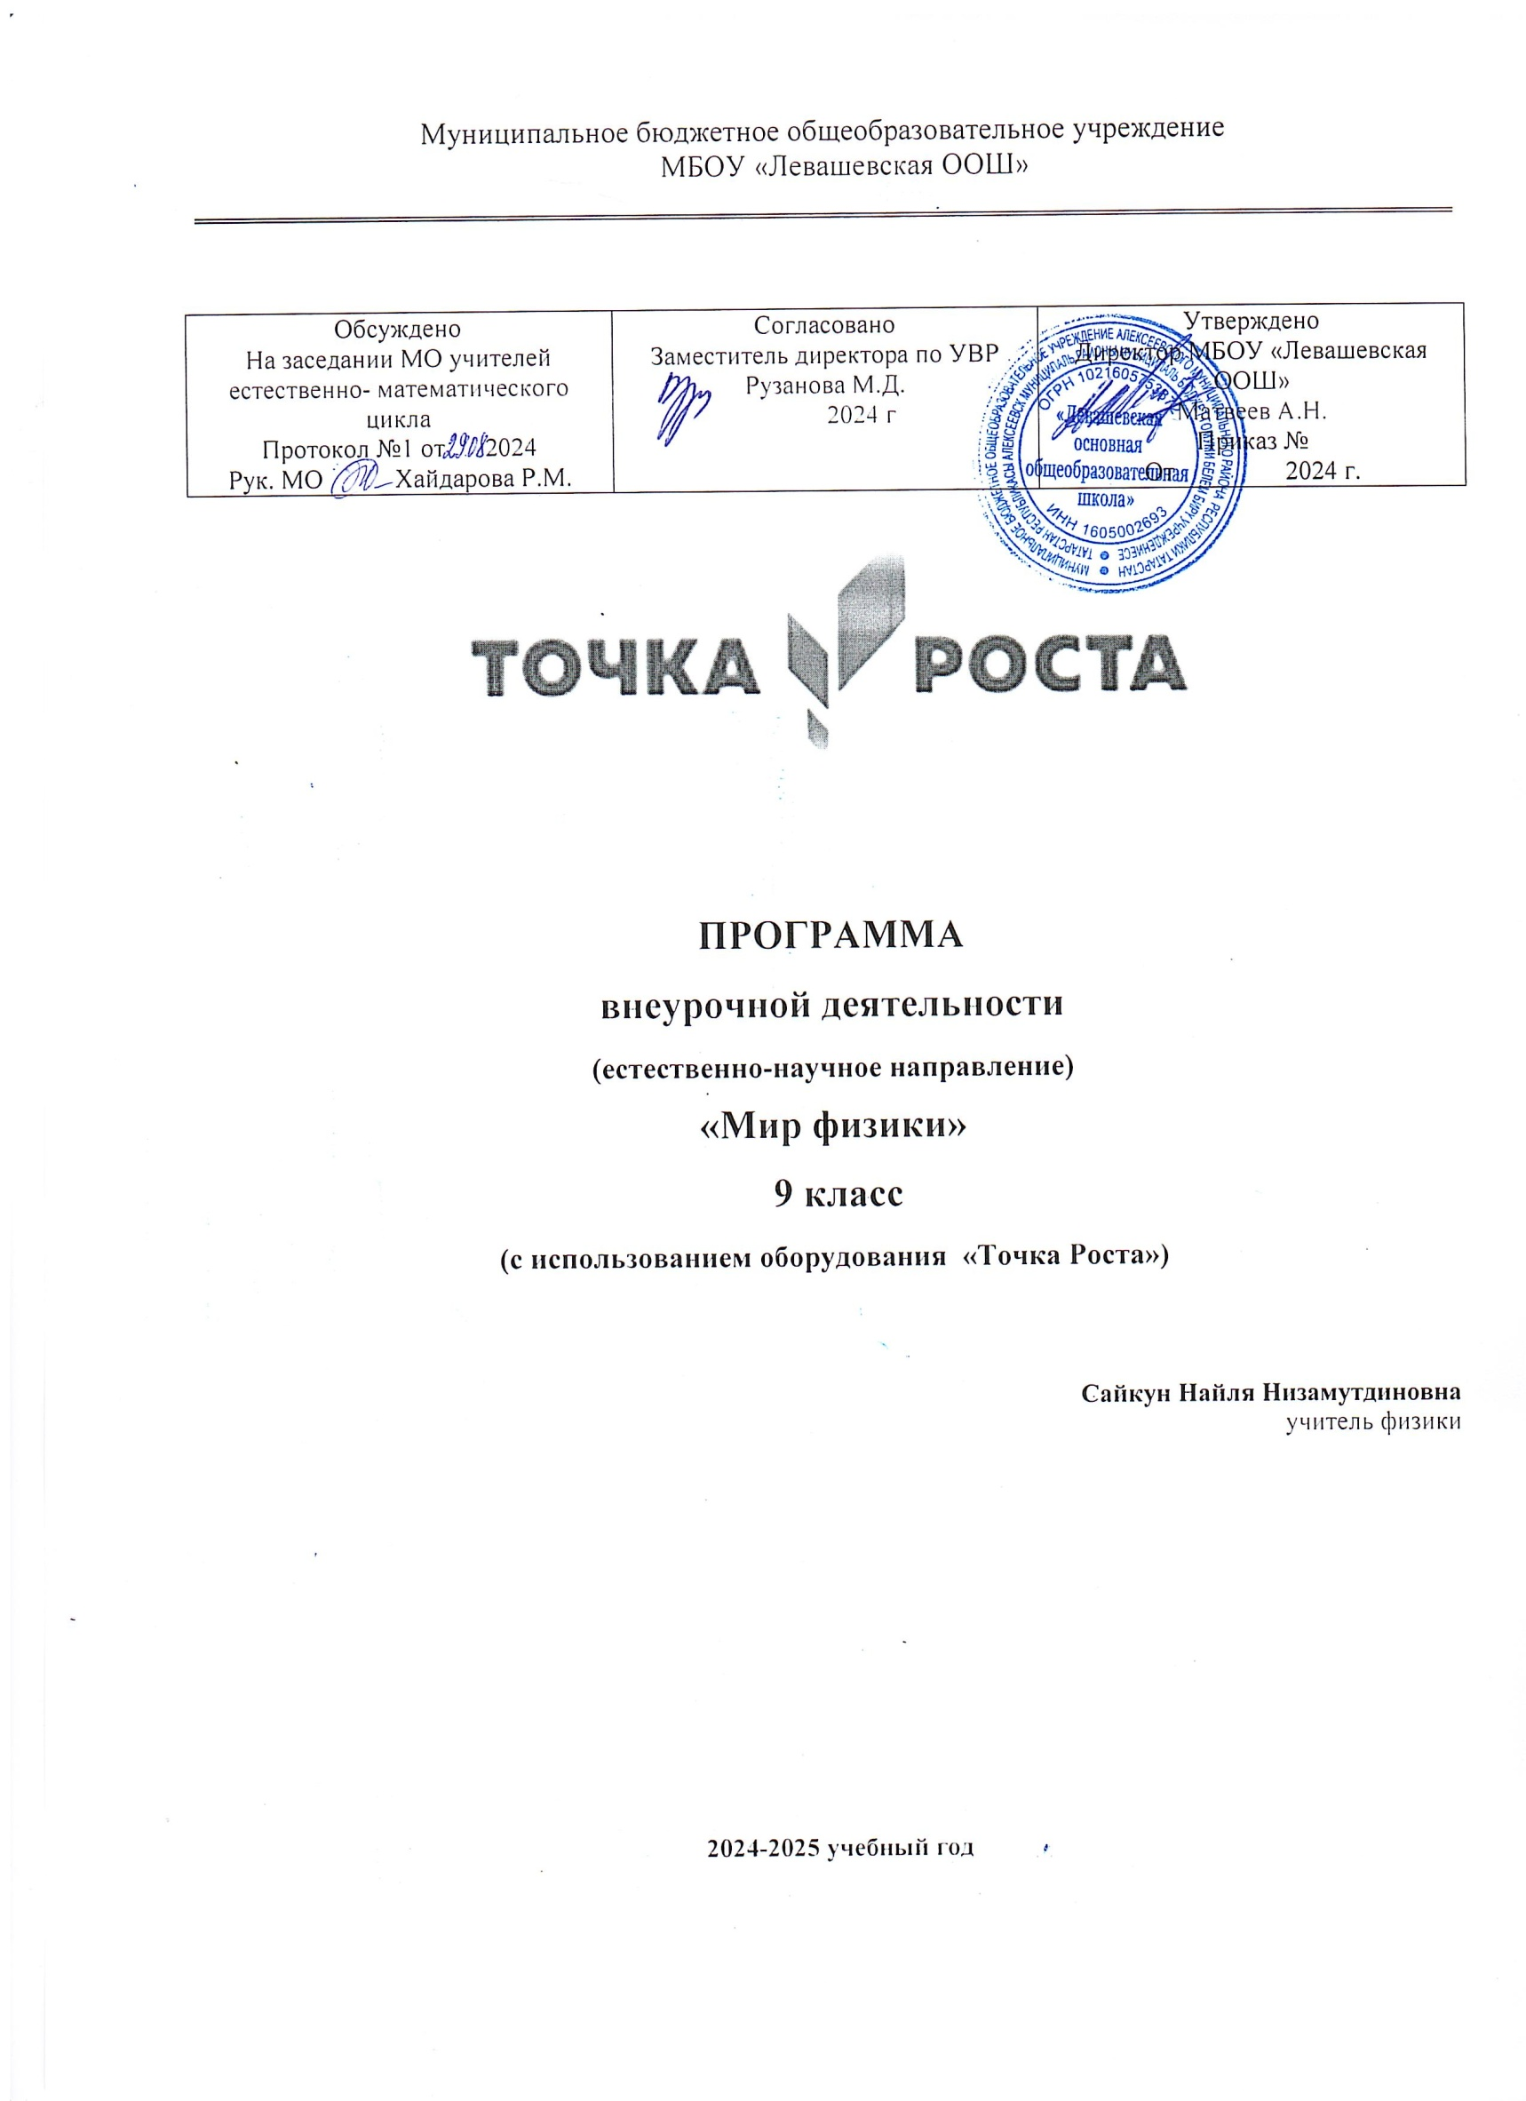

Муниципальное бюджетное общеобразовательное учреждение
МБОУ «Левашевская ООШ»

Обсуждено  На заседании МО учителей естественно- математического цикла  Протокол №1 от 2024  Рук. МО Хайдарова Р.М. | Согласовано  Заместитель директора по УВР  Рузанова М.Д.  2024 г | Утверждено  Директор МБОУ «Левашевская ООШ»  Матвеев А.Н.  Приказ №  От 2024 г.



ПРОГРАММА
внеурочной деятельности
(естественно-научное направление)
«Мир физики»
9 класс
(с использованием оборудования «Точка Роста»)

Сайкун Найля Низамутдиновна
учитель физики

2024-2025 учебный год

Нормативная база | - Закон РФ «Об образовании в Российской Федерации» № 273-ФЗ от 29.12.2012;  Федеральный государственный образовательный стандарт основного общего образования (Приказ Министерства образования и науки Российской Федерации от 17 декабря 2010 г. № 1897, в редакции приказа  Министерства образования и науки РФ от 29.12.2014 г. № 1644, от 31 декабря 2015 г № 1577);  - Примерная основная образовательная программа основного общего образования, одобренная решением федерального учебно-методического объединения по общему образованию (протокол от 8 апреля 2015 г. № 1/15);  - Федеральный перечень учебников, рекомендованных (допущенных) Министерством образования и науки Российской Федерации к использованию в образовательном процессе в общеобразовательных организациях при реализации имеющих государственную аккредитацию образовательных программ начального общего, основного общего, среднего общего образования, утвержденный приказом Министерства образования и науки РФ от 28 декабря 2018 года № 345 с изменениями и дополнениями.  - Федеральный перечень учебников, рекомендованных (допущенных) Министерством образования и науки Российской Федерации к использованию в образовательном процессе в общеобразовательных организациях при реализации имеющих государственную аккредитацию образовательных программ начального общего, основного общего, среднего общего образования, утвержденный приказом Министерства образования и науки РФ от 31 марта 2014 года № 253 с изменениями и дополнениями.  - Перечень организаций, осуществляющих выпуск учебных пособий, которые допускаются к использованию при реализации имеющих государственную аккредитацию образовательных программ начального общего, основного общего, среднего общего образования, утвержденный приказом Минобрнауки РФ от 09.06.2016 № 699;  - Основная образовательная программа основного общего образования МБОУ Киргинцевская СОШ;  - Примерные программы внеурочной деятельности. Начальное и основное образование / [В. А. Горский,  А. А. Тимофеев, Д. В. Смирнов и др.] ; под ред. В. А. Горского. — 4"е изд. — М. : Просвещение, 2014 — 111 с. — (Стандарты второго поколения).  - Программа основного общего образования. Физика. 7 - 9 классы (авторы:А.В. Перышкин, Н.В. Филонович, Е.М. Гутник). Физика. 7-9 классы: рабочие программы / сост. Ф50 Е.Н. Тихонова - 5-е изд., перераб.-М.: Дрофа, 2015. – 400с.,
Общее количество часов: | 68
Уровень реализации: | базовый

I. Планируемые результаты освоения курса внеурочной деятельности по физике
Программа позволяет добиваться следующих результатов освоения курса внеурочной деятельности

Основная группа учащихся

Предметные | Метапредметные | Личностные
- уметь пользоваться  методами научного | Р. –уметь работать по  предложенным | -развивать  познавательные

исследования явлений природы;  - проводить наблюдения, планировать и выполнять эксперименты;  -обрабатывать результаты измерений;  - представлять результаты измерений с помощью таблиц, графиков и формул;  - обнаруживать зависимости между физическими величинами;  -объяснять полученные результаты и делать выводы;  -оценивать границы погрешностей результатов измерений;  - уметь применять теоретические знания по физике на практике;  -решать физические задачи на применение полученных знаний;  - выводить из экспериментальных фактов и теоретических моделей физические законы;  - уметь докладывать о результатах своего | инструкциям; умение излагать мысли в четкой логической последовательности; анализировать собственную работу: соотносить план и совершенные операции, выделять этапы и оценивать меру освоения каждого, находить ошибки, устанавливать их причины.  П. – ориентироваться в своей системе знаний: отличать новое от уже известного; перерабатывать полученную информацию, делать выводы в результате совместной работы всего класса; уметь анализировать явления  К. – уметь работать в паре и коллективе; эффективно распределять обязанности | интересы, интеллектуальные и творческие способности учащихся;  - мотивировать свои действия; выражать готовность в любой ситуации поступить в соответствии с правилами поведения;  - воспринимать речь учителя (одноклассников), непосредственно не обращенную к учащемуся;  -оценивать собственную учебную деятельность: свои достижения, самостоятельность, инициативу, ответственность, причины неудач | природе важнейших физических явлений окружающего мира и понимать смысл физических законов;  -демонстрируют умение работать с разными источниками информации;  -уметь применять теоретические знания по физике на практике;  - уметь использовать полученные знания в повседневной жизни (экология, быт, охрана окружающей среды)  - проводить наблюдения физических явлений;  -измерять физические | инструкциям; умение излагать свои мысли в логической последовательност и;  П. – умение отличать новое от уже известного; перерабатывать полученную информацию, делать выводы в результате совместной работы всего класса; уметь наблюдать и описывать явления  К. – уметь работать в паре и коллективе; | интересы;  - мотивировать свои действия;  - воспринимать речь учителя (одноклассников), непосредственно не обращенную к учащемуся;  -оценивать собственную учебную деятельность

 | исследования;  - участвовать в дискуссии, кратко и точно отвечать на вопросы;  -использовать справочную литературу и другие источники информации. |  |  | величины

В процессе внеурочной деятельности в школе решаются следующие коррекционно-развивающие задачи:
- Развитие и коррекция внимания 2.Формирование универсальных учебных умений 3.Развитие речи

класс
№ | Название раздела (темы) | Содержание учебного предмета, курса
1. | Магнетизм | Компас. Принцип работы Магнит. Магниты полосовые, дуговые. Магнитная руда. Магнитное  поле Земли. Изготовление магнита. Решение качественных задач.
2. | Электростатика | Электричество на расческах. Осторожно статическое электричество. Электричество в  игрушках. Электричество в быту. Устройство батарейки. Решение нестандартных задач.
3. | Свет | Источники света Устройство глаза. Солнечные зайчики. Тень. Затмение. Цвета компакт диска.  Мыльный спектр. Радуга в природе. Лунные и Солнечные затмения. Как сломать луч? Как зажечь огонь? Решение нестандартных задач.

Методы обучения и формы организации деятельности обучающихся
Реализация программы внеурочной деятельности «Мир физики» предполагает индивидуальную и групповую работу обучающихся, планирование и проведение исследовательского эксперимента, самостоятельный сбор данных для решения практических задач, анализ и оценку полученных результатов, изготовление пособий и моделей. Программа предусматривает не только обучающие и развивающие цели, еѐ реализация способствует воспитанию творческой личности с активной жизненной позицией. Высоких результатов могут достичь в данном случае не только ученики с хорошей школьной успеваемостью, но и все целеустремлѐнные активные ребята, уже сделавшие свой профессиональный выбор.

Обучение осуществляется при поддержке Центра образования естественно-научной направленности «Точка роста», который
создан для развития у обучающихся естественно-научной, математической, информационной грамотности, формирования критического и креативного мышления, совершенствования навыков естественно-научной направленности, а также для практической отработки учебного материала по учебному предмету «Физика».

Тематическое планирование

 | Наимен ование раздела | Содержание | Количест во  часов | Форма занятия | Использование оборудования «Точка роста» | Дата
1 |  | Вводное занятие. Инструктаж по технике безопасности. 1 | 1 | беседа
I. Магнетизм |  |  | 18 ч
2 |  | Экспериментальная работа № 1 «Компас. Принцип работы». | 2 | эксперимент
3 |  | Практическая работа № 2 «Ориентирование с помощью  компаса». | 2 | практическая  работа

4 |  | Магниты. Действие магнитов. Решение задач | 2 | наблюдение,  решение задач
5 |  | Экспериментальная работа № 3 «Занимательные опыты с  магнитами». | 2 | эксперимент
6 |  | Магнитная руда. Полезные ископаемые Самарской области. | 2 | презентация
7 |  | Действие магнитного поля. Магнитное поле Земли. На базе Центра "Точка Роста" | 2 |  | Демонстрация  «Измерение поля постоян- ного магнита»: датчик магнитного поля, по-  стоянный магнит полосовой
8 |  | Действие магнитного поля. Решение задач. | 2 | решение  задач
9 |  | Экспериментальная работа № 4 «Изготовление магнитов». |  | эксперимент
10 |  | Презентация проектов. |  | исследования
Глава II. Электростатика |  |  | 18ч
11 |  | Экспериментальная работа № 5 «Статическое электричество». | 2 | эксперимент
12 |  | Осторожно статическое электричество. Решение задач | 2 | решение  задач
13 |  | Экспериментальная работа № 6 «Занимательные опыты». | 2 | эксперимент
14 |  | Электричество в игрушках. Схемы работы | 2 | практическая  работа
15 |  | Электричество в быту | 2 | кинопоказ
16 |  | Экспериментальная работа № 7 « Устройство батарейки». | 2 | наблюдение
17 |  | Экспериментальная работа № 8 «Изобретаем батарейку». | 2 | практическая  работа
18 |  | Презентация проектов. | 2 | научные  исследования
19 |  | Презентация проектов. | 2 | научные  исследования
20 |  | Презентация проектов. | 1 | научные  исследования

III. Свет |  |  | 30ч
20 |  | Источники света.  На базе Центра "Точка Роста" | 2 | лекция, дем. эксперимент | Осветитель с источником света на 3,5 В, источник питания, комплект  проводов, щелевая диафраг- ма
21 |  | Как мы видим? | 2 | лекция, дем.  эксперимент
22 |  | Почему мир разноцветный. | 2 | лекция
23 |  | Экспериментальная работа № 9 «Театр теней» | 2 | эксперимент
24 |  | Экспериментальная работа № 10 «Солнечные зайчики» На базе Центра "Точка Роста" | 2 | эксперимент | Осветитель с источником света на 3,5 В, источник питания, комплект проводов, щелевая диафраг- ма, полуцилиндр, планшет на плотном листе с  круговым транспортиром
25 |  | Дисперсия. Мыльный спектр | 2 | лекция, дем.  эксперимент
26 |  | Радуга в природе. | 2 | презентация
27 |  | Экспериментальная работа № 11 «Как получить радугу?». На базе Центра "Точка Роста" | 2 | эксперимент | Осветитель с источником света на 3,5 В, источник питания, комплект проводов, щелевая диафрагма, полуцилиндр, планшет на плотном ли- сте с круговым  транспортиром
28 |  | Экскурсия | 2 | беседа
29 |  | Лунные и Солнечные затмения. | 2 | лекция, дем.  эксперимент
30 |  | Как сломать луч? | 2 | беседа
31 |  | Зазеркалье. | 2 | лекция, дем.  эксперимент
32 |  | Экспериментальная работа № 12 «Зеркала» | 2 | эксперимент

33 |  | Защита проектов | 2 | исследования
34 |  | Заключительное занятие. Защита проектов. | 2 | исследования
Итого |  |  | 68

Программа предполагает различные формы контроля промежуточных и конечных результатов. В результате изучения данного курса контроль знаний и навыков учащихся будет проходить в течение учебного курса - в форме фронтального опроса, самостоятельных практических работ, дискуссий с выстроенными логическими цепочками и доказательствами. Оценивается самостоятельность выполнения задач, так же работа учащихся оценивается с учетом их активности, качества подготовленных выступлений, демонстрационных опытов, умений решения задач. Оценивается также участие в обсуждении, качество задаваемых вопросов, владение монологической и диалогической речью, уровень физической компетенции.

Итоговая аттестация по внеурочной деятельности учащихся 9 класса «Мир физики» проводится в форме дидактического задания в целях определения степени освоения учащимися учебного материала по практической физике, в рамках освоения основной образовательной программы основного общего образования.

Итоговая аттестация по внеурочной деятельности учащихся 9 класса «Мир физики» проводится в форме защиты проектов.
Форма контроля – защита проекта. Ведущими методами обучения являются: объяснительно-иллюстративный, частично-поисковый, исследовательский: анализ информации, постановка эксперимента, проведение исследований. Эти методы в наибольшей степени обеспечивают развитие познавательных интересов, интеллектуальных и творческих способностей. Роль учителя в обучении меняется: он выступает как организатор, консультант, эксперт самого процесса деятельности учащихся и еѐ результатов.

Требования к защите проекта:
- Материал доступен и научен, идеи раскрыты. Качественное изложение содержания: четкая, грамотная речь, пересказ текста (допускается зачитывание цитат); наиболее важные понятия, законы и формулы диктуются для записи.
- Наглядное представление материала (с использованием схем, чертежей, рисунков, использование презентации)
- Использование практических мини-исследований (показ опыта)
- Качественные ответы на вопросы слушателей по теме
- Четко сформулированы выводы

Приблизительные темы творческих проектов, презентаций:
- Как измерить неизмеримое.
- Точность измерений.
- История календаря.
- От песочных часов до атомных.
- Солнечная система
- Скорость движения транспорта в городе
- Энергия ветра
- Как удержать равновесие
- Почему падают тела

Информационно – методическое обеспечение

- Внеурочная деятельность школьников. Методический конструктор: пособие для учителя/ Д.В. Григорьев, П.В. Степанов. – М.: Просвещение, 2011. – 223 с. -. (Стандарты второго поколения).
- Внеурочная деятельность. Примерный план внеурочной деятельности в основной школе: пособие для учителя/. В.П. Степанов, Д.В. Григорьев – М.: Просвещение, 2014. – 200 с. -. (Стандарты второго поколения).
- Рабочие программы. Физика. 7-9 классы: учебно-методическое пособие/сост. Е.Н. Тихонова.- М.:Дрофа, 2013.-398 с.
- Занимательная физика. Перельман Я.И. – М. : Наука, 1972.
- Хочу быть Кулибиным. Эльшанский И.И. – М. : РИЦ МКД, 2002.
- Физика для увлеченных. Кибальченко А.Я., Кибальченко И.А.– Ростов н/Д. : «Феникс», 2005.
- Как стать ученым. Занятия по физике для старшеклассников. А.В. Хуторский, Л.Н. Хуторский, И.С. Маслов. – М. : Глобус, 2008.
- Фронтальные лабораторные занятия по физике в 7-11 классах общеобразовательных учреждений: Книга для учителя./под ред. В.А. Бурова, Г.Г. Никифорова. – М. : Просвещение, 1996. 12
- Федеральный государственный образовательный стандарт [Электронный ресурс]. – Режим доступа: http://standart.edu/catalog.aspx?Catalog=227 11. Сайт Министерства образования и науки Российской Федерации// официальный сайт. – Режим доступа: http://минобрнауки.рф/
- Методическая служба. Издательство «БИНОМ. Лаборатория знаний» [Электронный ресурс]. – Режим доступа: http://metodist.lbz.ru/
- Игровая программа на диске «Дракоша и занимательная физика» [Электронный ресурс]. – Режим доступа: http:// www.media 2000.ru//
- Развивающие электронные игры «Умники – изучаем планету» [Электронный ресурс]. – Режим доступа: http:// www.russobit-m.ru//
- Авторская мастерская (http://metodist.lbz.ru).
- Алгоритмы решения задач по физике: festivai.1september.ru/articles/310656 17. Формирование умений учащихся решать физические задачи: revolution. allbest. ru/physics/00008858_0. html

